**7月无取向硅钢市场稳定性增强**

6月份以来，国内无取向硅钢表现稳中偏弱，上海、广州等市场仍出现了不同幅度的下滑，但降幅较5月份明显减小，基本维持在100元以内。受需求清淡影响，市场仍然缺乏活力，贸易商订货减小，热情不高，总体成交困乏。钢厂在稳定了7月份价格后，市场没有发生过多变化。但钢厂产量维持高位，供应压力不减。不过，目前价格处于近5年低位，低迷周期较长，向下动力不足。进入7月，宏观因素继续发挥积极作用， 原材料市场有望震荡走强，这些会对硅钢市场形成一定利好。

**一、无取向硅钢市场弱稳延续，跌幅收窄。**

无取向硅钢市场弱稳延续，上海、广州等市场部分牌号小幅下挫，上海市场宝钢及马钢价格下滑稍明显。整体上主流贸易商报价平稳，订货量不多。但少数贸易商订货量加大，因此成本较低，低于市场价出售导致市场价下行。多地成交状况不好，价格不降出货困难。市场受宏观利好及原材料反弹刺激不大，钢厂减产不明显，武钢冷轧厂暂停产，顺浦准备7月份大修。不过，钢贸商普遍订货较少，成本定价销售心理较强，不愿降价销售，6月份市场降幅较5月份收窄。

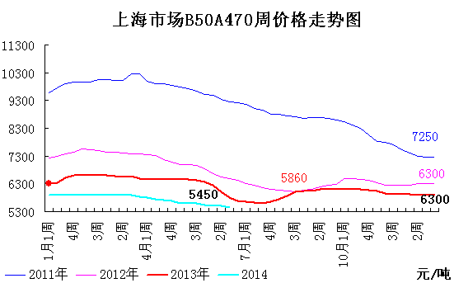

**二、高牌号无取向硅钢小幅下降**

高牌号无取向硅钢平稳运行为主，广州、上海、无锡等市场资源不多。钢厂调价对中高牌号也保持不变，增强了市场稳定性。但高牌号条料，边角料、让步材价格下滑较多，部分440、310、300等0.35规格的条料因价格便宜较受青睐。不过由于中高牌号资源参差不齐，同一规格材质价格差别也较大，报价与成交价也相差较多。目前市场300牌号普遍低于7000元/吨关口，50WW350上海市场报在6800-6900元/吨不等。

**三、产量环比小幅增长 供应压力未减**

5月我国国产硅钢产量为71.17万吨，与去年相比，同比增长18.42%，与上月相比环比增加4.10%。其中无取向硅钢产量63.5万吨，同比增加18.7%，环比增加5.5%。1-5月累计硅钢产量364.04万吨，与去年同比增长8.60%。5月份产量为73.77万吨，较4月份增长1.47万吨，主要来自产量增加。

钢厂除了民营钢厂减产力度稍大外，国营大钢厂基本没有大的检修减产计划。而太钢等钢厂新释放产量抵消了民营钢厂减产的影响，总体上供应压力未减。



**四、无取向硅钢进口继续下降 出口亦回落**

5月份我国硅钢进口量为5.29万吨，环比下降9.09%，同比下降15.99%。其中取向硅钢进口量为0.78万吨，同比下降44.63%，环比下降32.17%。无取向硅钢进口量为4.52万吨，同比下降7.75%，环比则小幅下降3.42%。



5月份我国硅钢出口状况无取向较取向略差。5月份出口总量为2.72万吨，同比增加18.36%，环比下降6.21%。其中取向出口量为0.28万吨，环比持平，同比增加74.60%。无取向硅钢出口量为2.44万吨，环比下降6.87%，同比则增加14.15%。尽管环比表现不相其它钢种抢眼，但同比仍有较大增长，显示我国硅钢海外市场份额仍呈良好的增长态势。进出口的变化表明，在国内资源供应压力大的情况下，起到了一定的缓解作用。



**五、下游需求转淡 短期对硅钢价格有压力**

从最新统计来看，5月份发电量为4415.9亿千瓦，同比增长5.9%，1-5月份为21488.9亿千瓦，同比增长5.7%。发动机产量为17804.5万千瓦，同比增长10.2%。交流电动机产量为2514.3万千瓦，同比增长4.0%，增幅相对温和。发电设备产量为1319.5万千瓦，同比下降7.4%。家电方面，据产业在线统计，5月家用空调的行业生产总量为1262万台，同比增长6.85%，环比下降6.2%，5月冰箱生产750万台，同比和环比均下滑3.4%；销量762.7万台，同比下滑0.4%，环比下滑1.5%，，我国家用洗衣机行业总产量392.7万台，同比下滑1.5%。

从钢厂7月份合同来看，订单不满，不少用户订货量有所减少，都说明了季节性需求减弱。在钢厂供应压力不减的情况下，供需矛盾在7月份仍然较大。

**六、后市稳定性增加**

虽然在宏观政策刺激下经济状况得到了改善，制造业PMI回暖，矿价等原材料反弹，钢市看涨情绪有所升温，但这对硅钢市场推动作用还不是很大，而钢厂检修减产对整体供应压力减缓作用不大，因此硅钢市场价格向其他品种反弹条件还不成熟。不过目前受成本因素，以及价格的低位支撑和市场库存偏低的影响，无取向硅钢市场降幅收窄，稳定性增强，价格向下空间不大。若市场价格有所改善，仍需要市场基本面实质性好转。